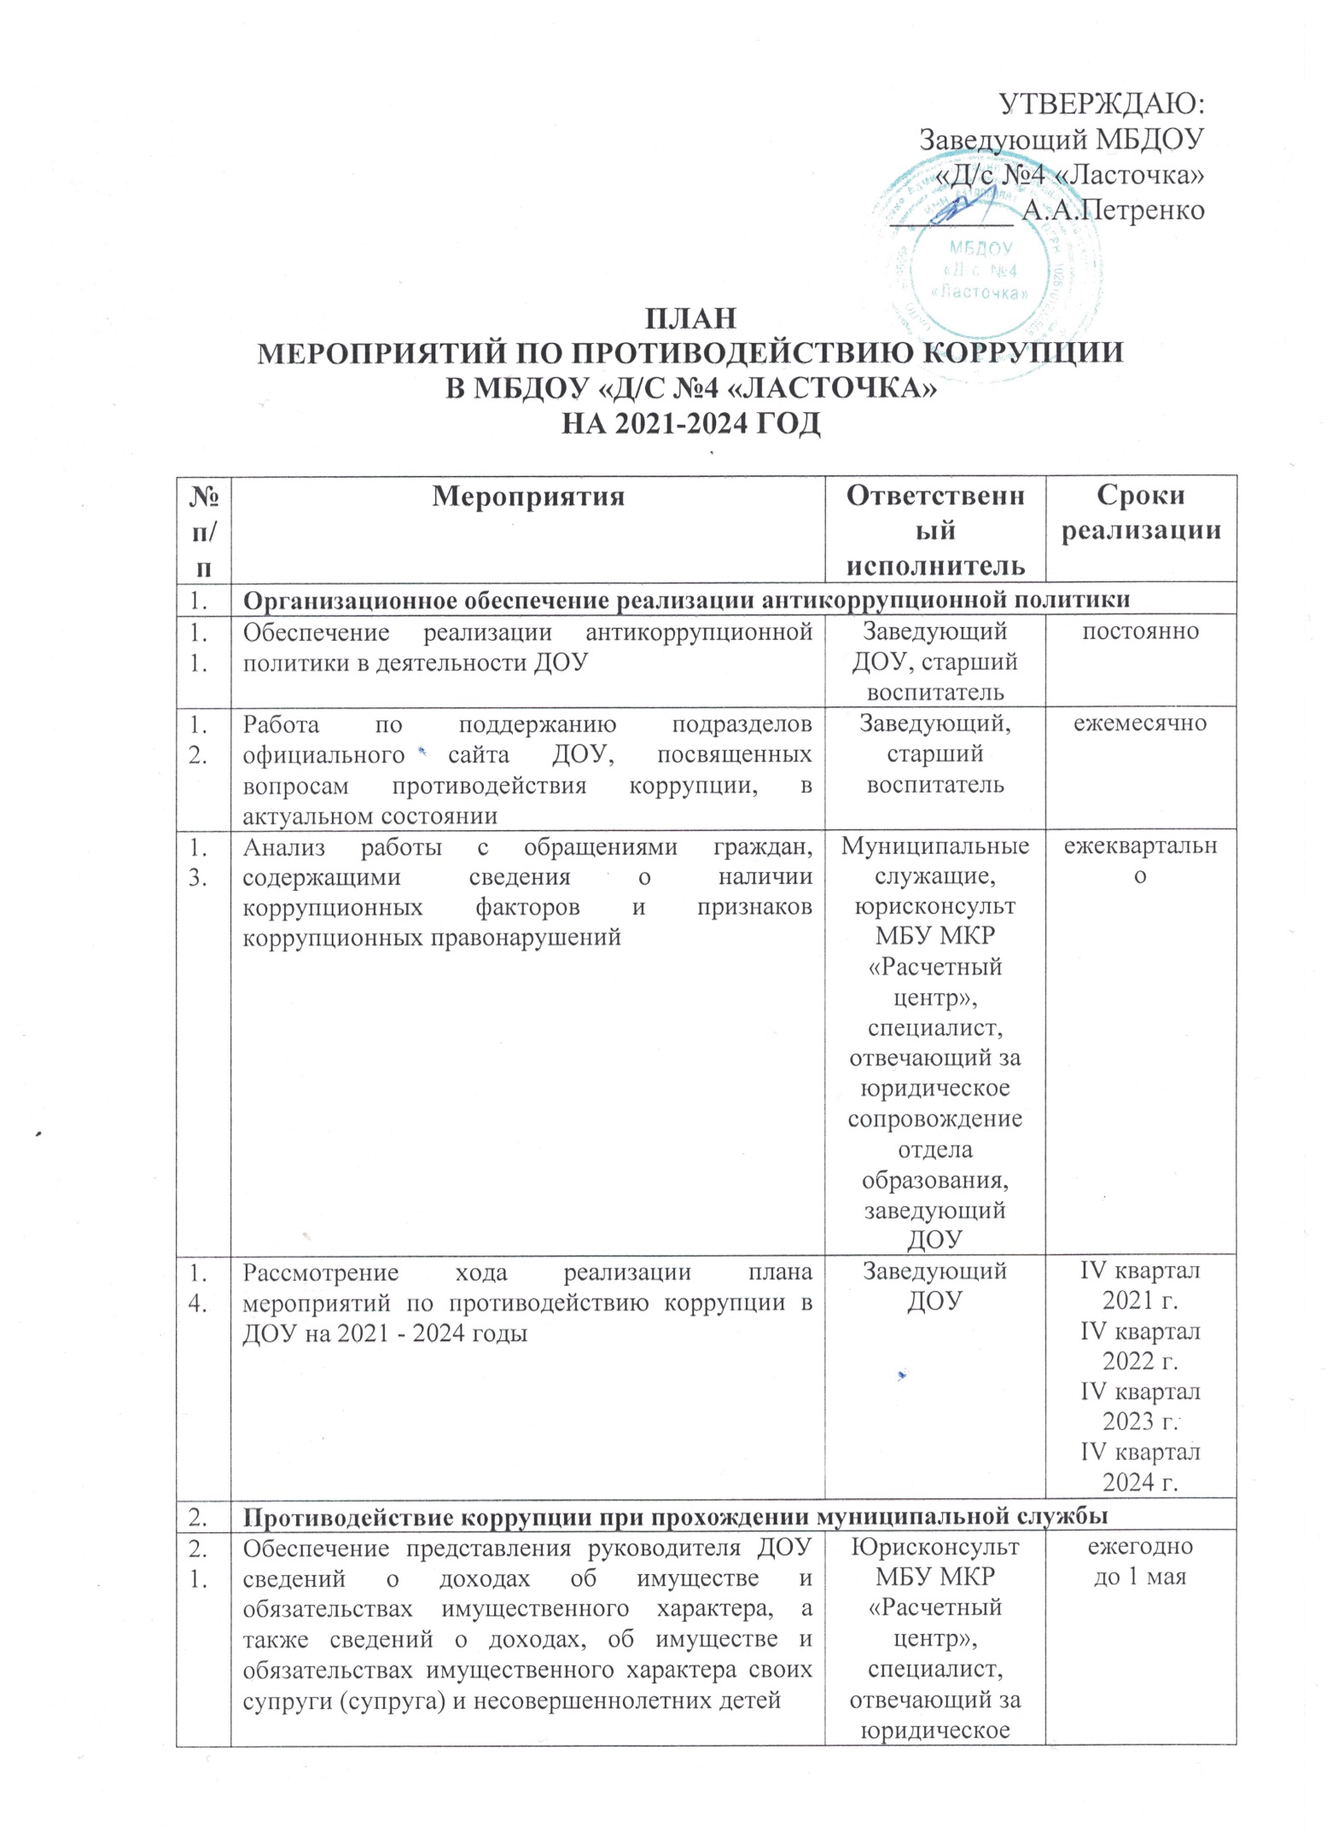

 |  | сопровождение отдела образования, заведующий ДОУ
2.2. | Размещение на официальном сайте ДОУ сведений о доходах, расходах, об имуществе и обязательствах имущественного характера заведующего, супруга и несовершеннолетних детей, а также информации о среднемесячной заработной плате руководителя ДОУ. | Заведующий ДОУ, старший воспитатель | в соответствии с законодательством

2.3. | Принятие мер по выявлению и устранению причин и условий, способствующих возникновению конфликта интересов в ДОУ | Заведующий ДОУ,  старший воспитатель ДОУ | в течение  2021-2024 гг.,  на основании поступившей информации
2.4. | Своевременное уведомление представителя нанимателя о фактах обращения в целях склонения руководителя ДОУ к совершению коррупционных правонарушений | Заведующий ДОУ | в соответствии с законодательством
2.5. | Своевременное уведомление представителя нанимателя о выполнении иной оплачиваемой работы в соответствии с ч. 2 ст. 11 Федерального закона от 02.03.2007 № 25-ФЗ «О муниципальной службе в Российской Федерации» | Заведующий ДОУ | в течение  2021-2024 гг.,  на основании поступления  уведомления
2.6. | Своевременное уведомление о фактах получения подарка в связи с протокольными мероприятиями, служебными командировками и другими официальными мероприятиями, участие в которых связано с должностным положением или исполнением должностных обязанностей | Заведующий ДОУ | в течение  2021-2024 гг.
2.7. | Проведение профилактических бесед и распространение информационных материалов, в целях доведения до сотрудников ДОУ положений законодательства Российской Федерации о противодействии коррупции | Юрисконсульт МБУ МКР «Расчетный центр»,  Заведующий ДОУ | в течение  2021-2024 гг.
2.8. | Своевременная актуализация сведений, содержащихся в личных делах руководителя ДОУ, в анкетах, предоставляемых при назначении на должности, об их родственниках и свойственниках в целях выявления возможного конфликта интересов | Заведующий ДОУ | в течение  2021-2024 гг.
2.9. | Участие работников ДОУ, в должностные обязанности которых входит участие в противодействии коррупции, в мероприятиях по профессиональному развитию в области противодействия коррупции, в том числе их обучение по дополнительным профессиональным программам в области противодействия коррупции | Заведующий ДОУ,  старший воспитатель ДОУ | в течение  2021-2024 гг.

2.10. | Участие работников ДОУ, в должностные обязанности которых входит участие в проведении закупок товаров, работ, услуг для обеспечения государственных (муниципальных) нужд, в мероприятиях по профессиональному развитию в области противодействия коррупции, в том числе их обучение по дополнительным профессиональным программам в области противодействия коррупции | Заведующий, старший воспитатель, завхоз | в течение  2021-2024 гг.
3. | Проведение антикоррупционной экспертизы нормативных правовых актов (НПА) и их проектов
3.1. | Своевременное устранение выявленных при проведении антикоррупционной экспертизы коррупциогенных факторов | Юрисконсульт МБУ МКР «Расчетный центр», специалист, отвечающий за юридическое сопровождение отдела образования,  Заведующий ДОУ, старший воспитатель ДОУ | в течение 5  календарных дней после  выявления
3.2. | Своевременное устранение в нормативных правовых актах и их проектах коррупциогенных факторов, выявленных органами прокуратуры, юстиции | Юрисконсульт МБУ МКР «Расчетный центр», специалист, отвечающий за юридическое сопровождение отдела образования,  Заведующий ДОУ, старший воспитатель ДОУ | в установленный срок

4. | Противодействие коррупции при размещении муниципального заказа
4.1. | Обеспечение соблюдения законодательства РФ и иных нормативных правовых актов о контрактной системе в сфере закупок товаров, работ, услуг для обеспечения государственных и муниципальных нужд | МБУ МКР  «Расчетный центр», заведующий ДОУ | постоянно,  при размещении заказов
4.2. | Осуществление контроля в сфере закупок | Гринченко Н.Н., исполняющий обязанности заведующего отделом образования; контрольно-ревизионный отдел Администрации Матвеево-Курганского района;  МБУ МКР  «Расчетный центр»; заведующий ДОУ | в соответствии с планом
4.3. | Контроль за целевым использованием бюджетных средств | Гринченко Н.Н., исполняющий обязанности заведующего отделом образования; контрольно-ревизионный отдел Администрации Матвеево-Курганского района;  МБУ МКР  «Расчетный центр», Заведующий ДОУ | постоянно
5. | Организация взаимодействия с органами государственной власти, общественными организациями, подведомственными образовательными организациями по реализации государственной политике в области противодействия коррупции
5.1. | Организация взаимодействия с правоохранительными органами по вопросам противодействия коррупции | Юрисконсульт МБУ МКР «Расчетный центр», специалист, отвечающий за юридическое сопровождение отдела образования, заведующий ДОУ | по мере необходимости
5.2. | Исполнение муниципальных функций и административных регламентов оказания государственных (муниципальных) услуг | Заведующий ДОУ,  МБУ МКР «ЦКО»,  МБУ МКР «Расчетный центр» | в течение  2021-2024 гг.
5.3. | Информационное взаимодействие заведующего ДОУ с подразделениями правоохранительных органов, занимающихся вопросами противодействия коррупции. Подписание необходимых соглашений о сотрудничестве. | Заведующий ДОУ | постоянно
6 | Повышение уровня правосознания граждан и популяризации антикоррупционных стандартов (антикоррупционное просвещение и пропаганда)
6.1. | Размещение на официальном сайте ДОУ правовых актов и иных материалов по вопросам противодействия коррупции | Заведующий ДОУ, старший воспитатель ДОУ,  юрисконсульт МБУ МКР «Расчетный центр», специалист, отвечающий за юридическое сопровождение отдела образования  МБУ МКР «Центр качества образования» | при принятии правовых актов и поступлении иных материалов
6.2. | Проведение спектра мероприятий, посвященных Международному дню борьбы с коррупцией (09 декабря), а также мероприятий, направленных на правовое просвещение воспитанников (декады правовых знаний, родительские собрания, оформление информационных стендов и т.п.). | Старший воспитатель ДОУ, педагоги ДОУ | ежегодно
6.3. | Освещение в разделах «Главная» и «Противодействие коррупции» на официальном сайте ДОУ деятельности по противодействию коррупции в учреждении. | Заведующий ДОУ, старший воспитатель ДОУ | ежеквартально
6.4. | Использование телефона «горячей линии» и прямых телефонных линий с руководством отдела образования, ОУ в целях выявления фактов вымогательства, взяточничества и других проявлений коррупции, а также для более активного привлечения общественности к борьбе с данными правонарушениями. Организация личного приема граждан заведующим ДОУ. | Заведующий ДОУ, старший воспитатель ДОУ, педагоги ДОУ | ежегодно
6.5. | Активизация работы по организации ДОУ, по участию в принятии решения о распределении средств стимулирующей части фонда оплаты труда. | Заведующий ДОУ, старший воспитатель ДОУ, председатель Трудового коллектива | ежегодно

6.6. | Организация и проведение мониторинга в ДОУ по качеству предоставляемых услуг. | Заведующий ДОУ, старший воспитатель ДОУ | в течение  2021-2024 гг
6.7. | Постоянное информирование граждан об их правах на получение образования. | Заведующий ДОУ, старший воспитатель ДОУ | постоянно
6.8. | Участие руководителя ДОУ в совещаниях с руководителями ОО по вопросам обеспечения прав граждан на получение общего образования. | МБУ МКР «ЦКО», Заведующий ДОУ | в течение  2021-2024 гг
6.9. | Осуществление контроля за уставной деятельностью ДОУ. | Заведующий ДОУ, старший воспитатель ДОУ | в течение  2021-2024 гг
6.10. | Усиление контроля за недопущением фактов неправомерного взимания денежных средств с родителей (законных представителей) в ДОУ | Заведующий ДОУ, старший воспитатель ДОУ, педагоги ДОУ | в течение  2021-2024 гг
6.11. | Усиление контроля за обоснованностью предоставления и расходования безвозмездной (спонсорской, благотворительной) помощи в ДОУ. | Заведующий ДОУ | в течение  2021-2024 гг
6.12. | Организация систематического контроля за выполнением законодательства о противодействии коррупции в ДОУ при организации работы по вопросам охраны труда. | Заведующий ДОУ | в течение  2021-2024 гг
6.13. | Использование телефона «горячей линии» и прямых телефонных линий с руководством отдела образования, ОУ в целях выявления фактов вымогательства, взяточничества и других проявлений коррупции, а также для более активного привлечения общественности к борьбе с данными правонарушениями. Организация личного приема граждан заведующим ДОУ. | Заведующий ДОУ, старший воспитатель ДОУ, сотрудники ДОУ | постоянно
7 | Организация контроля за исполнением и своевременной корректировкой мероприятий плана
7.1. | Подготовка отчета о реализации Плана мероприятий противодействия коррупции в ДОУ на 2021-2024 гг. | Заведующий ДОУ, старший воспитатель ДОУ, председатель трудового коллектива ДОУ | по требованию Администрации Матвеево-Курганского района,  не реже 1 раза в год
7.2. | Корректировка Плана мероприятий противодействия коррупции в ДОУ на 2021-2024 гг., в соответствии с Планом основных мероприятий по противодействию коррупции в Ростовской области, Администрации Матвеево-Курганского района на соответствующий период. | Заведующий ДОУ, старший воспитатель ДОУ | весь период, в течение  1 месяца с момента  внесения изменений

